Автор: Меньщикова Анна Евгеньевна
Интегрированный урок русского языка и литературного чтения
Класс: 3
Тема: Басня И.А. Крылова «Ворона и Лисица». «Правописание орфограмм в значимых частях слова».
Тип урока: Комбинированный
Технологии: здоровьесберегающая, информационно – коммуникативная, технология развивающего обучения, ИКТ – технологии, Конэрс.
Цель:
Отработка умений находить орфограммы в значимых частях слова, проверять их;
Познакомить учащихся с басней И.А. Крылова «Ворона и Лиса».
Задачи:
· образовательные:
научить применять полученные знания на практике; оперировать имеющимся потенциалом в конкретной ситуации; закрепить умения и навыки работы с текстом и правилами.
· воспитательные:
вовлечь в активную деятельность; формировать культуру, в том числе и экологическую, формировать гуманные качества личности учащихся; совершенствовать навыки общения.
· развивающие:
совершенствовать умения работы с источниками знаний; совершенствовать навыки анализа, обобщения; умения выступать и защищать свою точку зрения; развивать коммуникативные навыки работы в группах.
УУД:
- Предметные:
- организация деятельности по упражнению в выборе языковых средств, соответствующих цели и условиям общения;
- развитие умения слышать, точно реагировать на реплики, поддерживать разговор;
- развитие навыков письменной речи, оценки и взаимооценки правильности выбора языковых и неязыковых средств устного общения, навыков самоанализа и взаимоанализа успешности участия в диалоге;
- освоение умения находить орфограммы в значимых частях слова;
- расширение словарного запаса обучающихся.
2. Метапредметные:
Личностные:
- внутренняя позиция школьника на уровне положительного отношения к занятиям русским языком, чтением, к школе;
- ориентация на понимание предложений и оценок учителя и товарищей.
Регулятивные:
- принимать и сохранять учебную задачу;
- принимать установленные правила в планировании и контроле способа решения;
- в сотрудничестве с учителем, классом находить несколько вариантов решения учебной задачи;
- развитие логического мышления, внимания учащихся.
Познавательные:
- ориентироваться на возможное разнообразие способов решения учебной задачи;
- обобщать (выделять ряд или класс объектов как по заданному признаку, так и самостоятельно);
Коммуникативные:
- освоение и активное использование речевых средств для решения задач;
- готовность слушать собеседника и вести диалог, умение с достаточной полнотой и точностью выражать мысли,
- инициативное сотрудничество в поиске и выборе информации.
Оборудование: компьютер, телевизор, беспроводная мышка и клавиатура для обучающихся, точка доступа для установления локальной сети класса, карточки с заданиями, листы самооценки, картинки героев, карточки со словами, распечатанные фразеологизмы, лайки и дизлайки.
ИКТ | Презентация: источник шаблона www.uvv77.blogspot.ru
Видеоресурс | https://youtu.be/b9Tw_vhgddM
ЦОР | Фабрика кроссвордов: https://www.puzzlecup.com/crossword-ru
ЦОР | приложение для поддержки  обучения и воспитания с помощью интерактивных заданий: https://learningapps.org , https://learningapps.org/19976165
Учебная литература | Литературное чтение. 3 класс : учебник для общеобразоват. учреждений : в 2 ч. / Л. Ф. Климанова [и др.]. – М. : Просвещение, 2021., 1 часть
Дополнительная литература | Ожегов С.И., Шведова Н.Ю. Толковый словарь русского языка: 80 000 слов и фразеологических выражений. — 4-е изд., М.: Высшая школа, 1993. — 944 с.

Методическая разработка урока.
Этап урока | Содержание учебного материала и деятельности учителя. Форма организации. | Деятельность учителя и учащихся | Время
Организационный момент | Ворона: Добрый день ребята! Сегодня я, Ворона и моя подруга Лисица пришли к вам в гости на урок вот с таким настроением!  А С каким настроением вы пришли на урок? Покажите с помощью лайков.  Лиса: Нам с подругой очень хочется посмотреть, чему же учат сейчас учеников школе. И мы приготовили для вас наисложнейшие испытания! Посмотрим, справитесь ли вы с ними.  Справитесь?  Тогда предлагаю начинать! Присаживайтесь на свои места.  Перед вами лежат оценочные листы, заполняя которые, вы сможете в конце урока поставить себе оценку. Если вы выполняете задание верно, то закрашиваете звёздочку зелёным цветом, если частично, то жёлтым, а если затруднились или не справились, то синим.  (Приложение 1) | Учителя показывают лайк  Показывают лайк  Да!  Знакомятся с оценочными листами. | 2 мин
Проверка домашнего задания.  Постановка темы и целей урока. | Ворона: Лиса придумала для вас очень сложный кроссворд. Попробуйте его разгадать.  http://puzzlecup.com/?guess=58434541B0ED86B4  (Приложение 2)  Лиса: Ребята, вы отлично справились с этим заданием, заполните свои оценочные листы. Кто же сможет сказать, чем мы сегодня будем заниматься на уроке?  Все верно! | Разгадывают кроссворд, по очереди заполняя ответы.  (ЦОР- Puzzlecup.com)  Заполняют оценочный лист | 7 мин
Актуализация  Знаний.  Речевая разминка. | Лиса: Следующее испытание приготовила для вас Ворона. Голубушка что это у тебя?  «Проворонила ворона вороненка»  Ворона: А пусть ребята скажут, что это такое. Прочитайте предложение. Так что это?  Давайте прочитаем ее сначала медленно, а теперь с ускорением. Отлично! Ребята, что общего во всех этих словах? Как называются такие слова?  У вас на партах лежат карточки со скороговоркой (Приложение 3).  Выделите в этих словах корень. Поставьте ударение и подчеркните безударную гласную. Проверьте себя.  А теперь заполните свои оценочные листы. | на экране появляется скороговорка  Читают скороговорку  Выполняют задание на карточках, проверяют себя по образцу на слайде, заполняют оценочный лист. | 4 мин
Работа по теме урока | Фронтальная работа  Лиса: Ворона, они пока не плохо справляются! Но посмотрим, как же они справятся с моим следующим заданием.  Ваша задача соотнести портрет и Фамилию, имя отчество писателя.  https://learningapps.org/watch?v=pvbz0mgkt21  Лиса: Молодцы ребята! Ребята, вы отлично справились с этим заданием, заполните свои оценочные листы.  А кто же из этих писателей писал басни? А что такое Басня? А кто из вас может сказать из какой мы басни? Кто ее написал?  - Попробуйте предположить, о чём басня?  Первичное восприятие текста  Ворона: - Проверим наши догадки.  - Предлагаю послушать поучительную историю - басню  https://youtu.be/b9Tw_vhgddM  И.А.Крылова под названием «Ворона и Лисица».  - Проверим наше предположение. О чём басня?  - Совпадает с нашим предположением?  - Понравилась вам басня?  - Предложите своё название басни. | Учитель зачитывает факт о писателе, а дети по очереди соотносят фото и инициалы на ЦОР- LeningApps. Заполняют оцен. лист.  Отвечают на вопросы, участвуют в беседе.  Слушаем аудиозапись  Отвечают на вопросы. | 3 мин  4 мин
Двигательная физминутка | Лиса: А сейчас я предлагаю вам немного отдохнуть.  У вас на столе лежат отрывки из басен. Пока играет музыка, вы передвигаетесь по классу, читаете отрывок. Как только музыка стихает ваша задача найти в классе название басни, из которой взят ваш отрывок, и подойти к нему.  Начинаем! | Конерс  Дети под музыку расходятся по соответствующим углам. | 3 мин
Продолжение работы по теме. | Вторичное восприятие текста  Ворона: Вы прекрасно справляетесь!  А теперь присаживайтесь на свои места. Откройте свои учебники на стр.137-138. Прочитайте заголовок басни.  - Почему в заголовке басни Ворона, Лисица написаны с заглавной буквы?  - Прочитайте басню самостоятельно, подчеркивая простым карандашом слова, смысл которых вам не совсем понятен. Ребята, а где мы можем найти значение непонятных для нас слов? Давайте сегодня они станут вашими помощниками.  Словарная работа  Лиса: Прочитайте слова, которые вы подчеркнули. Уточним их лексическое значение.  Лесть - угодливое восхваление, лицемерие. Корысть – собственная выгода.  Льстец - тот, кто хвалит из корыстного желания расположить к себе.  Гнусна (гнусная, гнусный) - отвратительный, омерзительный.  Не в прок - не на пользу.  Взгромоздясь (взгромоздиться) - взобраться и устроиться с трудом на что-либо, оказаться где-то высоко.  Пленил (пленить) (устар.) - привлекая к себе, целиком овладеть чьими-либо мыслями, чувствами.  Плутовка – хитрая и ловкая обманщица, мошенница.  Вещуньина (голова) – вещунья – предсказательница, предвестница.  Вскружилась голова – утратила способность здраво рассуждать.  Зоб (у птиц) - расширенная часть пищевода, где накапливается и предварительно обрабатывается пища.  Бог послал - говорят о чём-то неожиданно, случайно полученном.  Сырный дух - сырный запах.  На цыпочках подходит – подходит тихо, осторожно.  Глаз не сводит – смотрит очень внимательно, не отрываясь.  Ангельский (голосок) – сладостный, весьма приятный, пленяющий, приводящий в восторг, как у божественного ангела.  Царь-птица – главная среди птиц.  Дыханье спёрло – трудно стало дышать.  Во всё горло – каркнула очень громко.  Была такова – поспешно исчезла, скрылась (обычно после какого-то плохого проступка).  (Все на слайдах)  Ворона: Молодцы!  А я сейчас посмотрю, как вы можете находить однокоренные слова в тексте. Перед вами на партах лежат карточки с табличками. (Приложение 4)  Вам необходимо к каждому слову, подобрать из текста однокоренное слово и выделить корень. А теперь проверьте по слайду.  Заполните оценочные листы.  Анализ литературного текста  Завязка действия.  Ворона: - С чего начинается басня про Ворону и Лисицу? Прочитать по тексту.  «Вороне где-то Бог послал кусочек сыру…»  Развитие действия.  Лиса: Где Ворона решила съесть свой сыр? Прочитать по тексту.  «…На ель Ворона взгромоздясь,  Позавтракать было совсем уж собралась,  Да позадумалась, а сыр во рту держала…»  Ворона: Как вы думаете, зачем Ворона взгромоздилась на ель? (Нужно было взобраться повыше, чтобы никто не помешал птичьей трапезе.)  Лиса: Ворона сразу съела сыр? (Нет. Ворона собиралась позавтракать.)  Лиса: Как развивалось действие дальше? Прочитать по тексту.  «…На ту беду Лиса близёхонько бежала…»  Ворона: Что остановило Лисицу? Прочитать по тексту.  «...Вдруг сырный дух Лису остановил:  Лисица видит сыр, Лисицу сыр пленил…»  - Объясните выражения «сыр пленил».  Ворона: Что задумала Лисица, увидев меня, держащую в клюве сыр?  Лиса: Верно. Я очень хотела заполучить кусочек ароматного сыра, для этого должна была проявить всю свою хитрость)  Ворона: Ребята, так какую же хитрость выдумывает Лисица, чтобы выманить сыр у меня?  Кульминация.  Лиса: Где самый напряженный момент в развитии действия? Как называется этот момент в развитии действия? (Кульминация.) Найдите и прочитайте по тексту.  «…Вещуньина с похвал вскружилась голова,  От радости в зобу дыханье спёрло,-  И на приветливы Лисицыны слова  Ворона каркнула во все воронье горло…»  Ворона: Ребята объясните мне, что же со мною произошло? Почему я выронила сыр?  Развязка действия.  Лиса: Какова развязка действия басни? Прочитать по тексту.  «…Сыр выпал — с ним была плутовка такова.»  - Что произошло с сыром?  Ворона: Верно. Развязка басни стремительная, заключается в последней строке второй части.  Ребята, а как я могла избежать этой неприятнейшей ситуации и все таки съесть свой сыр?  Отлично! Ребята, заполните свои оценочные листы. | Самостоятельная работа по учебнику.  Работа со словарём С.И. Ожигова, фронтальная работа.  Заполняют карточки с табличками, самопроверка по слайду, заполнение оцен.листов  Ребята участвуют в беседе, ищут отрывки в тексте учебника.  Заполняют оценочные листы | 15мин  3 мин  15мин
Закрепление знаний | Лиса: Ой, а я придумала для вас очень интересное задание. Мы с Вороной хотим посмотреть, какое же мнение у вас сложилось о нас.  На доске вы видите наши лучшие портреты (Приложение 5) Ваша задача описать наши характеры с помощью слов, которые вы видите. (Приложение 6)  Ворона: Лисица, а что это со словами? Ты опять схитрила?  Лиса: Да. Ребятам еще нужно будет вставить пропущенную орфограмму и выделить часть слова, в которой эта орфограмма находится.  Ребята, вы отлично справились с этим заданием, заполните свои оценочные листы.  Ворона: Какие вы молодцы! Сейчас проверим, как вы запомнили нашу поучительную басню!  https://learningapps.org/19976165 | Подбирают слово, выделяют орфограмму и часть слова где она находится. Заполняют оценочные листы, определяют последовательность событий. | 4 мин
Итог урока | Ворона: Ребята вы отлично справились с заданием. Однако в начале урока вы сказали, что в каждой басне есть мораль. Какова же мораль в нашей басне? Молодцы!  Лиса: Ребята, наш урок подходит к концу, посмотрите на свои оценочные листы. И если у вас больше зелёных звёздочек, то за урок поставьте себе «5», если больше жёлтых, то поставьте «4», а если больше синих, то подумайте, над чем вам стоит еще поработать, чтобы улучшить свой результат. | Выделяют мораль, выставляют себе оценку за урок. | 5 мин
Домашнее задание | Ворона: Ребята, дома вы можете выучить любую басню И.А. Крылова наизусть и по желанию нарисовать рисунок или сделать аппликацию к басне «Ворона и Лисица» | Отмечают дом.зад. | 2 мин
Рефлексия | Лисица: В начале урока у вас было хорошее настроение.  Скажите, оно у вас сохранилось? Покажите нам с помощью лайков.  Лиса: Большое спасибо вам за урок! До свидания! | Показывают лайки (дизлайки). | 1 мин

Приложение 1
X | X | X | X | X | X | X | X | X | X | X | X | X | X | X | X | X | X | X | X
X | X | X | X | X | X | X | X | X | X | X | X | X | X | X | X | X | X | X | X
X | X | X | X | X | X | X | X | ¹ | X | X | X | X | X | X | X | X | X | X | X
X | X | X | X | X | X | ² | X |  | X | X | X | X | ³ | X | X | X | X | X | X
X | X | X | X | X | X |  | X |  | X | X | X | X |  | X | X | X | X | X | X
X | X | X | X | X | X |  | X | ⁴ |  |  |  |  |  |  | X | X | X | X | X
X | X | X | X | X | X |  | X |  | X | X | X | X | X | X | X | X | X | X | X
X | X | X | X | X | X |  | X |  | X | X | X | X | X | X | X | X | X | X | X
X | X | X | X | X | X |  | X |  | X | X | X | ⁵ | X | X | X | X | X | X | X
X | X | X | X | X | X |  | X | ⁶ |  |  |  |  |  | X | X | X | X | X | X
X | X | X | X | X | ⁷ |  |  |  | X | X | X |  | X | X | X | X | X | X | X
X | X | X | X | X | X |  | X | X | X | X | X |  | X | X | X | X | X | X | X
X | X | X | X | X | X | X | X | X | ⁸ |  |  |  |  | X | X | X | X | X | X
X | X | X | X | X | X | X | X | X | X | X | X |  | X | X | X | X | X | X | X
X | X | X | X | X | X | X | X | X | X | X | X | X | X | X | X | X | X | X | X
X | X | X | X | X | X | X | X | X | X | X | X | X | X | X | X | X | X | X | X
X | X | X | X | X | X | X | X | X | X | X | X | X | X | X | X | X | X | X | X
X | X | X | X | X | X | X | X | X | X | X | X | X | X | X | X | X | X | X | X
X | X | X | X | X | X | X | X | X | X | X | X | X | X | X | X | X | X | X | X
По горизонтали
4. После корня он стоит / Перед окончанием. / Его я, если заменю, / Другое слово получу. / Обозначаю уголком, / Называю ... . 6. Написал он очень много / Басен интересных! / Про Лису и про Ворону, / Про очки с Мартышкой! 7. Всех зверей она хитрей, / Шубка рыжая на ней, / Пышный хвост — ее краса! / Этот зверь лесной — … . 8. Образное стихотворенье, / А в конце -- нравоученье. / Скажем мы единогласно: / "Этот стих зовётся....
По вертикали
1. В речи очень много нас, / За, у, до, не, без, по, рас! / И другие тоже есть, / Всех нас трудно перечесть! / Твёрдо помните друзья, / В языке без нас нельзя! 2. Часть слова, известная всем. / Не быть его может совсем, / Оно может быть звуковое, / А может быть и нулевое. 3. Пример такой — другим наука. / Кто вместе с Лебедем и Щукой / Тащил, кряхтя, с поклажей воз? / Ответь быстрее на вопрос. 5. Я дуба, / Я у зуба, / Я у слова и у цветков / Я упрятан в темноту, / Я не вверх, а вниз расту!

Приложение 2
Задания | Оценка | Значение
Кроссворд |  | Зеленый-Все получилось.  Желтый - были трудности, но я справился (лась).  Синий - не справился (лась) с заданием.
Скороговорка
Портрет
Таблица с однокоренными словами
Опиши меня
Последовательность событий

Приложение 3

Лиса | Ворона | Сыр | Лесть

Ост..рожная
Ло..кая
Ч..рная
Пр..красная
П..вица

Приложение 5
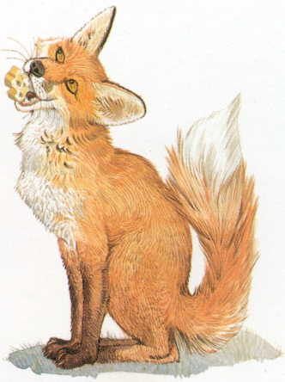
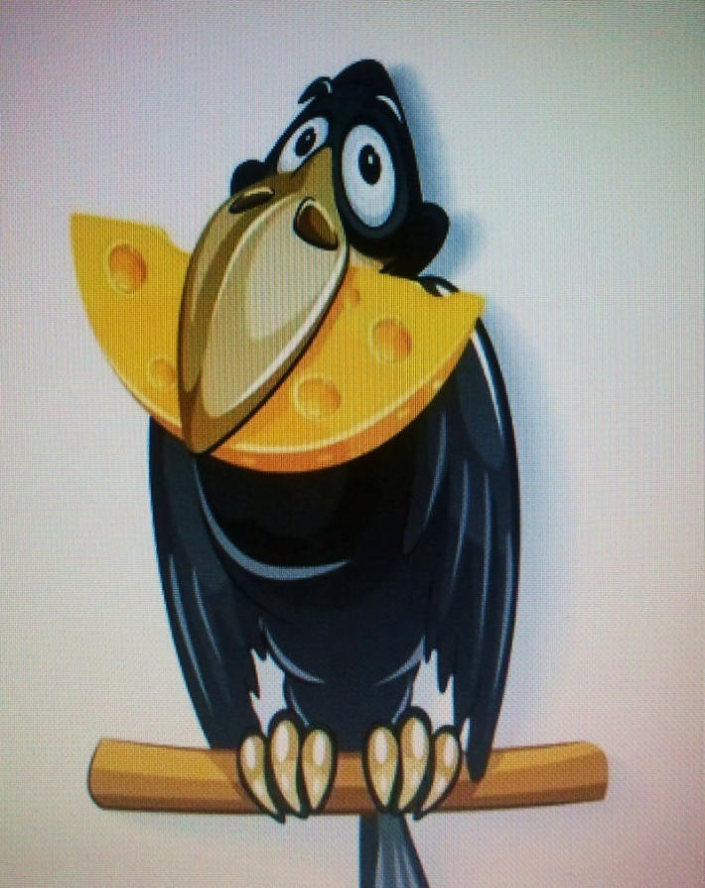

Приложение 6
Ост..рожная
Ло..кая
Ч..рная
Пр..красная
П..вица

